SARDAIGNE Théo Le 24 avril 2019

AUBERT Mélissa

VILANDRE Hannah

DEMOUY Jean-Baptiste

Reportage Final

“L’opinion publique sur le réseau social Twitter”

Présenté à Jean-Hugues Roy

EDM5240

*Twitter forme-t-il vraiment un espace libre d’échange ?*

Twitter est devenu l’eldorado de la libre-expression. La twittosphère permet d’avoir accès à une divergence d’opinions sur l’actualité, où les utilisateurs peuvent partager, interagir et réagir rapidement.

Nous pourrions penser que Twitter est donc un bon indicateur de l’opinion publique. Mais pour Alexandre Coutant, professeur en communication sociale et publique à l’UQAM, la réalité est tout autre.

« Il y a une surreprésentation des personnes hargneuses, mais heureusement ça ne veut pas dire qu’il y a une haine aussi systématique, si répandue dans toute la population québécoise », répond Alexandre Coutant.

L’oiseau bleu est ouvert à tous les utilisateurs majeurs. Mais il est aussi connu pour rassembler la majorité des personnes méchantes. Cette réputation fait du média le “réseau de la haine”.

Le réseau a la particularité d’avoir vu émerger le cyberharcèlement. Ce phénomène permet à un groupe de personnes de se moquer et intimider une autre personne sur la place publique. Il est souvent plus facile aux oppresseurs de défouler leur haine derrière leur écran qu’en vrai.

Pour Alexandre Coutant, le réseau dessert plutôt un « miroir des discussions ». Tous les tweets énoncés ont deux finalités.

La première est que le gazouillis va être lu par plusieurs personnes, et va engendrer un mouvement. Par le message, l’utilisateur va influencer. À contrario, la deuxième conséquence est que le post va aussi servir de journal « intime ». Autrement dit, il n’a pas d’objectif particulier et ne cherche pas à atteindre un public cible. Le tweet sera perdu dans le flot de l’actualité.

*Journalisme vs opinion publique*

Dans les mœurs françaises, les journalistes sont souvent détestés et remis en question. Leur objectivité est mise à rude épreuve. Souvent considéré comme le bras droit du pouvoir, il est difficile pour les citoyens français de mettre toute leur confiance entre les mains des médias affirme Alexandre Coutant.

Paradoxalement, les médias sont nécessaires au quotidien. La curiosité est un besoin qui est doit être comblé chez l’être humain. L’information est aussi un moyen pour les individus de se sociabiliser. Connaître l’actualité permet de ne pas être en marge de la société.

Et la nature humaine adore critiquer, peu importe la pertinence de l’information. Les citoyens veulent partager leur opinion. Mais dans la twittosphère, le besoin est démultiplié.

*Courte histoire d’internet et de son interaction avec les individus*

Avant de parler des résultats obtenus à l’aide de notre programme, il faut souligner le contexte dans lequel les individus interagissent avec les réseaux sociaux et comment ils ont accès à l’information afin de prouver les limites de ce sondage d’opinion.

Au début, l’idée d’Internet était utopique. Elle venait de l’idéologie californienne des années 1980 qui voulait donner le même accès pour tous à cette technologie que constituait Internet : un libre-accès aux informations.

La technologie d’internet serait neutre car tout le monde y a le même accès.

A partir du milieu des années 2000 forme des nouvelles présentes va commencer à changer, car internet commence à devenir la principale source pour avoir accès à l’information et surtout la plus utilisée.

L’idée se prolongeait aussi pour vouloir donner la libre information à tous ses usagers. En plus de donner le même accès à tout le monde, les multiples sources d’information auxquelles on peut avoir accès en ligne devrait techniquement permettre aux personnes d’avoir une information de qualité.

Mais d’après Siavash Rokni, il y a malheureusement dès le départ un filtre dans l’information qui est livrée aux utilisateurs d’Internet.

Non seulement selon la zone géographique dans laquelle on se trouve, il peut y avoir des restrictions d’accès gouvernementales au contenu, mais en plus, les entreprises spécialisées dans l’information proposent du contenu qui diffère selon notre zone géographique et leur estimation de la culture qui y est présente. Il faut donc partir dès le départ avec l’idée que l’information n’est pas uniforme.

Mais revenons aux objectifs d’internet.

Les personnes qui ont créé internet étaient convaincus qu’il pourrait constituer un espace publique rationnel dans lequel les gens pourront donner leur opinion sur des sujets et débattre de manière constructive.

Mais il y a deux problèmes à cette thèse explique Rokni Siavash : premièrement l’anonymat auquel les utilisateurs avaient accès à ses débuts a totalement anéanti l’idée que des débats rationnels puissent exister sur internet.

Cependant avec l’avènement des réseaux sociaux, plus personne ne peut prétendre à cet anonymat. Les débats deviennent-ils rationnels à ce moment là ? Malheureusement non.

Le deuxième problème réside dans un phénomène appelé chambre d’écho. Bien que l’anonymat n’existe plus, la facilité d’écrire des commentaires sur les réseaux ne contribue pas à entretenir l’espace publique. Le phénomène chambre d’écho décrit un mouvement selon lequel un utilisateur va se sentir libre de sortir de la rationnalité à partir du moment ou une personne publie un avis de cette sorte. Dans toutes les publications, on peut voir des commentaires aberrants qui continuent à être publiés car les gens reproduisent ce que les autres font.

Enfin, même si ces deux problèmes pouvaient être résolus, la notion de contenu personnalisé fausse tout le reste. Ce qui apparaît sur notre fil d’actualité est le reflet de notre opinion. Ainsi, la chambre d’écho va être amplifiée par le fait que de nombreuses personnes ayant le même opinion vont toutes être amenées à commenter une même publication, sans avoir forcément accès à l’opinion contraire.

*Les commentaires sur les réseaux sociaux, une mine d’or à exploiter avec précaution*

Les commentaires faits sur les réseaux sociaux méritent donc une grande attention avant de les considérer comme le reflet de l’opinion publique car de nombreux effets vont venir pervertir ce qui devait être au départ un débat rationnel et constructif.

Pourtant la majorité de la population est aujourd’hui active sur les réseaux sociaux et ces derniers constituent leur principale source d’information. Et en dehors d’y avoir accès, l’information peut être discutée, débattue sur les réseaux et c’est ce qui les rends si intéressants. Alors qu’avec les journaux ou encore la radio, on ne pouvait seulement avoir accès aux commentaires des lecteurs en différé, les réseaux sociaux permettent d’accéder en direct aux réactions des personnes intéressées et il est beaucoup plus facile pour elles de laisser un commentaire.

Les réseaux sociaux constituent donc une mine d’or mais qu’il faut bien utiliser si l’on veut pouvoir en récupérer des informations pertinentes. Les différents problèmes expliqués précédemment constituent des limites qu’il ne faut pas négliger si l’on veut livrer une analyse pertinente des commentaires laissés par les personnes actives sur les réseaux sociaux. Les nombreux experts interviewés pour notre article nous ont toujours affirmé qu’il fallait être prudent avec les données trouvées sur ces réseaux car elles étaient peu souvent le reflet de l’opinion publique.

Catherine Bourassa-Danserau, professeure en communication politique et sociale, est catégorique sur le sujet, l’oiseau bleu n’est pas représentatif de l’opinion publique, qu’elle soit québécoise ou française.

« Non ça ne représente pas l’opinion publique en générale, mais ça représente bel et bien un certain groupement ou une certaine représentation qui circule au sein de la population », assure l’experte.

Il est plus facile de dénoncer que d’exprimer une opinion positive, selon la professeure. Les utilisateurs auront toujours plus tendance à énumérer les erreurs, que de souligner le travail journalistique. C’est l’une des raisons pour laquelle l’analyse qui est ressortie peut être biaisée.

Catherine explique ce phénomène.

« Malheureusement ça ne nous amène pas toujours de l’autre côté de la médaille, a prendre le temps de dire quel bon travail, quel reportage extraordinaire, quelle qualité d’information », confirme la professeure.

*Bilan*

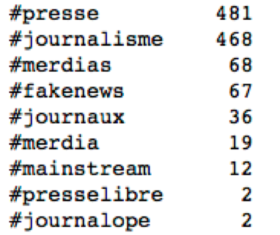

Top 10 des hashtags les plus populaires, récoltés sur une semaine.

Les hashtags qui reviennent le plus souvent sont #presse et #journalisme, qui sont considérés comme neutre. Ils ne caractérisent pas une opinion particulière. Cependant, les hashtags comme #merdias et #fakenews sont présents, mais restent faibles sur la twittosphère.

L’analyse permet de remarquer qu’il semble y avoir une confiance envers les journalistes qui n’est pas négligeable. En 1840, Balzac nommait déjà les médias comme le «quatrième pouvoir» de la société. L’organe médiatique permet au citoyens d’avoir plus de pouvoir, en sachant tout ce qu’il se passe.

« Il n’y a pas de démocratie s’il n’y a pas de journalisme. », affirme Alexandre Coutant.

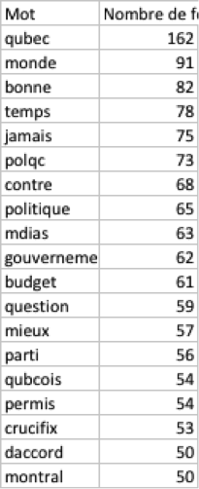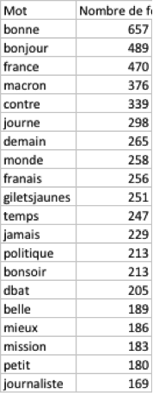

Top 20 des mots dans les tweets envers les journalistes Québec vs France

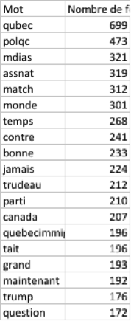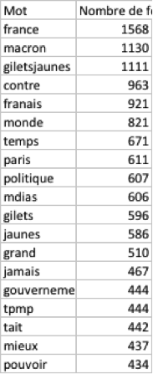

Top 20 des mots dans les tweets envers les médias Québec vs France

Au Québec, la politique est au coeur de l’actualité tout comme son cousin outre-atlantique. Cependant, les enjeux québécois sont axés sur les dernières décisions de l’assemblée. Le moissonnage ressort principalement les mots «contre» et «pour». En France, toute l’attention est portée sur les manifestations des gilets jaunes, qui durent depuis novembre 2018. Les mots comme «France», «Macron» et «Gilets jaunes» sont les vedettes des tweets français.

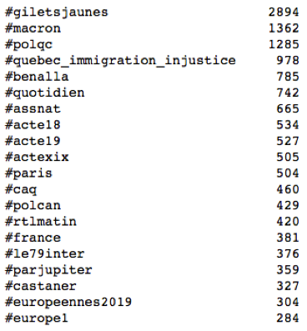

Top 20 des hashtags

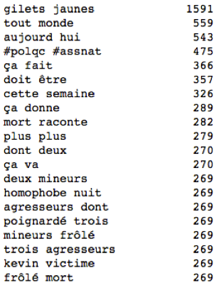

Top 20 des bigrams

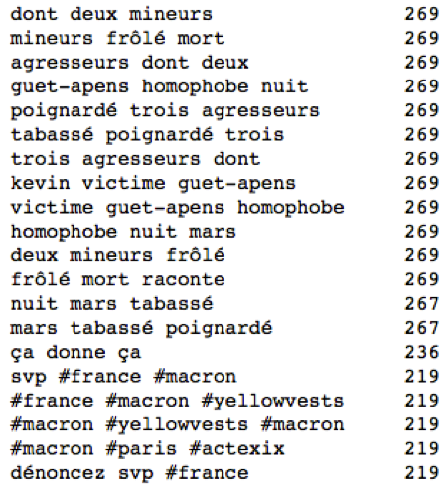

Top 20 des trigrams

L’analyse des bigrams et trigrams permet d’avoir une idée un peu plus précise des sujets d’actualité dont on parle beaucoup sur les réseaux sociaux au Québec et en France. Même si l’opinion est ici difficile à déterminer, on arrive avec beaucoup de facilité à remarquer les sujets qui ont marqué la sphère Twitter et qui ont sûrement dû faire les gros titres dans les différents médias.

De manière générale, un programme informatique un peu plus développé pourrait permettre aux médias de suivre l'intérêt du public, ce qu’il a aimé ou au contraire pas apprécié, et ainsi s’adapter à ses lecteurs. Bien que dégager des conclusions précises de l’analyse des tweets soit pratiquement impossible avec les limites de l’opinion publique sur les réseaux sociaux, les données y sont présentes en grand nombre et elles donnent toutes les armes aux médias pour qu’ils puissent améliorer leur présence et l’information qu’ils livrent.